**Google chrome谷歌浏览器启用多线程下载功能教程**

　　1、双击进入软件，在页面上方地址栏中输入“chrome://flags/#enable-parallel-downloading”并回车访问

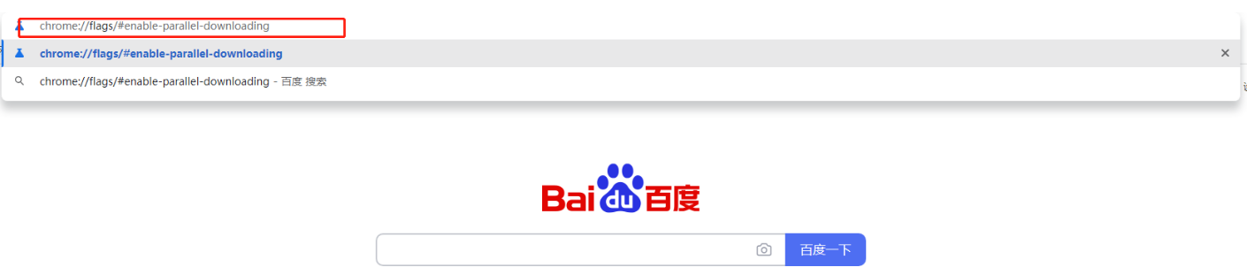

　　2、进入新界面后，会看到下方的“parallel downloading”选项右侧的状态为“Default”。

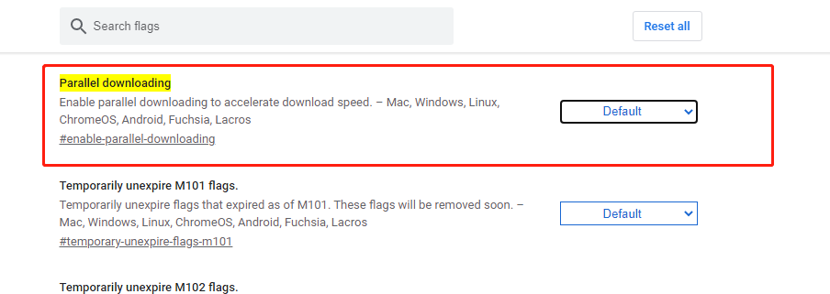

　3、最后点击选项框右侧的下拉按钮，将其修改成“Enabled”即可开启了。

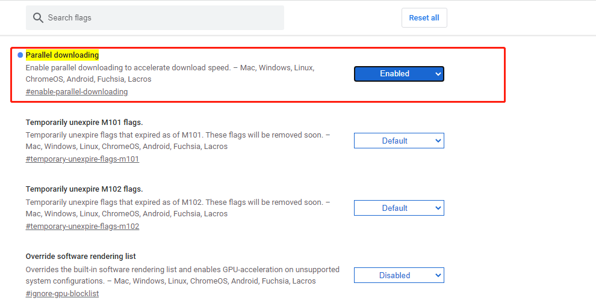

分类: [运维相关](https://www.cnblogs.com/lewisat/category/1512516.html)